沈阳师范大学地理位置示意图

二四二医院
高速三台子路口

黄 河 大 街
白山路
立交桥
沈阳航院新校区
沈阳师范大学
沈阳第十一中学

辽宁大学新校区
高速三台子路口
大众医院
沈阳医学院

北
北陵西门
省实验中学
辽宁大厦
泰山路
崇山路
黄河大街
皇姑乐购
泰山路
辽宁电大

考场地址：沈阳师范大学（沈阳市皇姑区黄河北大街253号）
乘车路线：沈阳站乘255路公交车，沈阳北站乘236路公交车，均到沈阳师范大学站下车。
路经沈阳师范大学的公交车还有：
141路：兴华公园（南八中路、铁百附近）—道义开发区；
157路（原338路）：五爱市场西区—道义；
178路：长客总站—郭七；
326路：五爱市场—新城子；
381路：大渡河街（北行附近）—新城子；
382路：大渡河街（北行附近）—新城子。
机场乘大巴到终点站马路湾车站下车，转乘出租车至沈阳师范大学。
其他换乘信息请登录沈阳公交查询网（http://shenyang.8684.cn）查询。
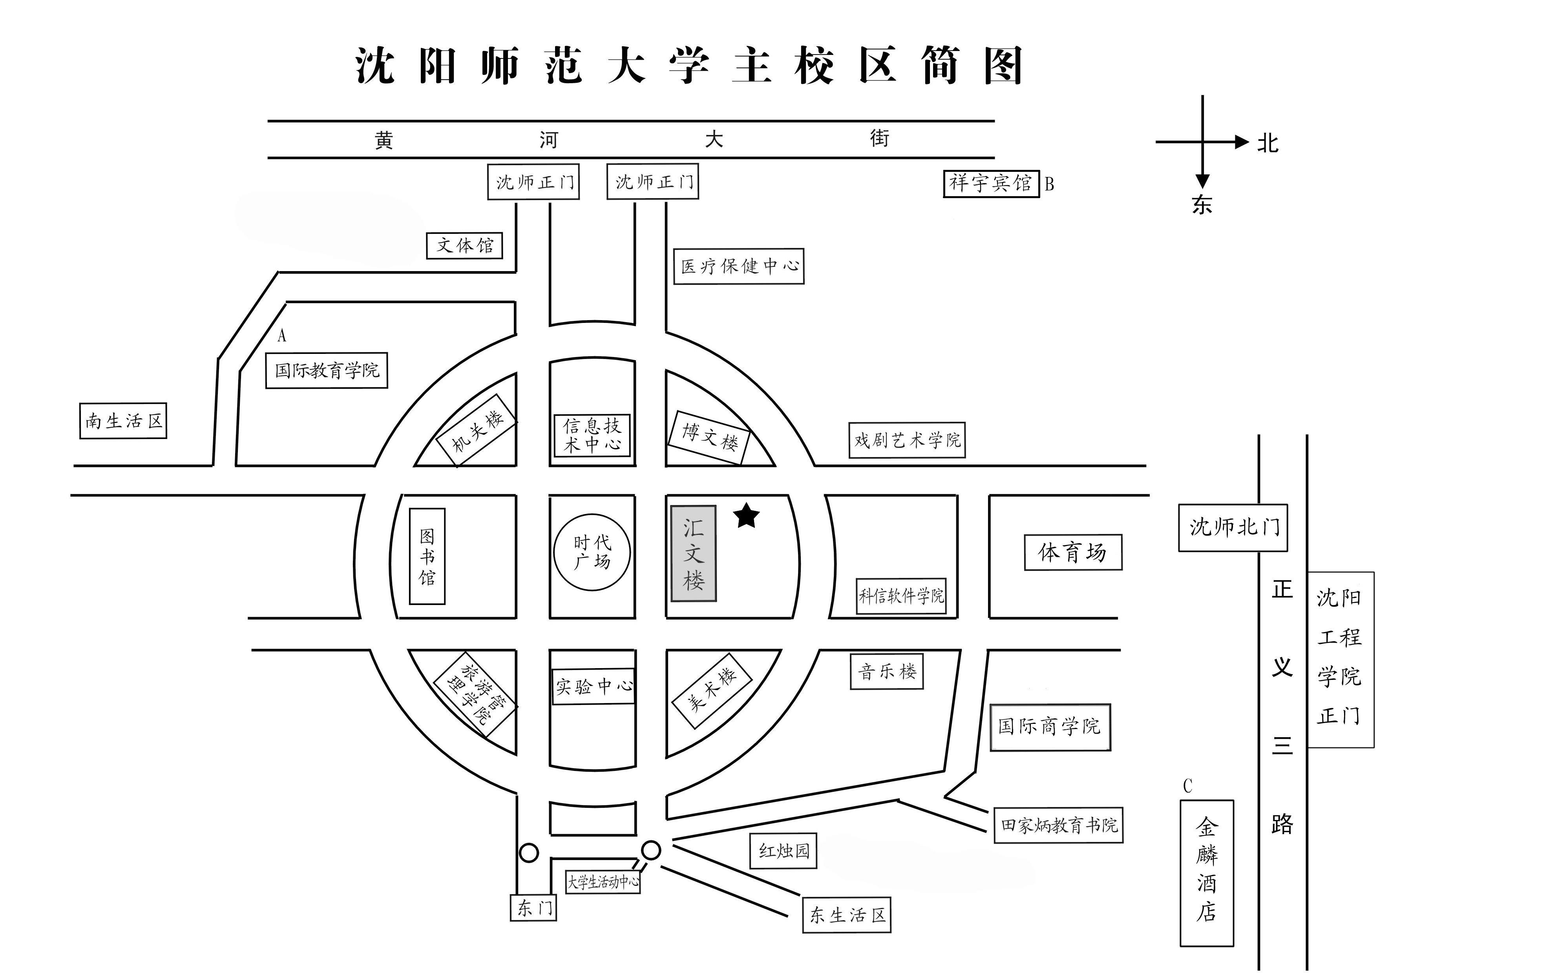

考场位置：
★汇文楼

周边住宿：
A：国际教育学院招待所：024-86574254
B：祥宇宾馆：
024-89796555
C：金麟酒店：
024-86575555

